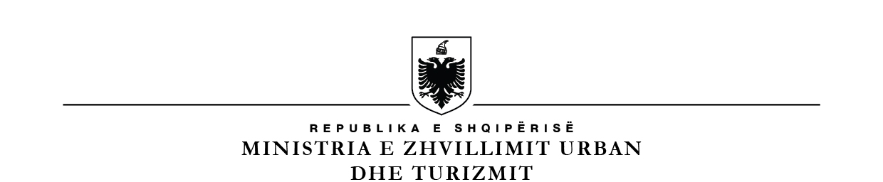

BASHKIA TIRANË
NJËSIA ADMINISTRATIVE
Zall – Herr, Zall – Bastar, Shëngjergj, Dajt, Lagjja 12

PROCESVERBAL

KONSULTIM PUBLIK PËR PROJEKT-BUXHETIN E BASHKISË TIRANË 2020

I mbajtur më datë 10.11.2019, ora 17:00, në dëgjesën mbi projekt-buxhetin e Bashkisë Tiranë për vitin 2020 për Njësitë Administrative Zall – Herr, Zall – Bastar, Shëngjergj, Dajt, Lagjja 12.

Të pranishëm në takim ishin:

- Nënkryetari i Bashkisë, Z. Andi Seferi;
- Deputeti i Zonës, Z. Xhemal Qefalia;
- Erind Bejko, Drejtori i Përgjithshëm i Objekteve në Bashkëpronësi dhe Administrimit të Njësive Administrative;
- Administratorë të Njësive;
- Banorë të zonës.

Erin Bejko, hap takimin duke falënderuar pjesëmarrësit dhe duke uruar diskutim me rezultate me vlerë për banorët e këtyre Njësive.

Deputeti i Zonës Xhemal Qefalia, falënderoi kryebashkiakun Veliaj për priotietin dhe vëmendjen e shtuar që i ka dhënë zonës, falenderoi administratorët e Njësive, banorët e zonës që pavarësisht ditës së diel ishin prezent në këto dëgjesa të thërritur pa asnjë lloj dallimi për të qenë të përfaqësuar.

Nga ana tjetër nënkryetari i Bashkisë Tiranë z. Andi Seferi falenderoi pjesëmarrësit dhe administratorët, veçanërisht për solidaritetin e tyre në tërmetin e 26 Nëntorit duke i bërë në kohë rekord dosjet e dëmtimeve nga tërmeti. Z. Seferi informoi banorët e zonës së 400 dosje të shtëpive të prekura nga tërmeti do të kalojnë në mbledhjen e radhës së Këshillit Bashkiak. Ai sqaroi që fokusi i Bashkisë Tiranë është që çdokush të marrë shërbimin njësoj si në zonat urbane, ashtu edhe në ato rurale.

Çfarë është bërë:

Zall –Herr: Rruga e re e fshatit Çekrez dhe shumë mirëmbajtje rrugësh të tjera në këtë njësi.

Zall – Bastar: Çështjet sociale të asistuara, që kanë qenë një problem në këtë zonë. Përmirësimi i infrastrukturës dhe i rrugëve lidhëse. Ura e re në Bastar të Mesëm dhe investimet e UKT.

Shëngjergj: Ura e fshatit Urë, si edhe mirëmbajtje urash dhe rrugësh të kësaj njësie, pa lënë në harresë tregun e produkteve të zonës.

Dajti dhe Lagjja 12: Vetë ndarja e re e kësaj lagje është një sukses, sepse ka mundësuar shërbime më të mira për banorët e saj. Rrugë të rikonstruktuara, sheshe rekreative dhe investime në UKT dhe tek Shkolla e Mesme “Ymer Lala” në Surrel.

Takimi me qytetarët, pas njohjes me investimet aktuale të përfunduara nga ana e Bashkisë Tiranë, vijoi me sesionin pyetje dhe përgjigje, sesion në të cilin qytetarët luajnë një rol të rëndësishëm për të vënë në dukje ankesat, sugjerimet dhe kërkesat e tyre.

Kryesisht banorët e këtyre zonave parashtruan përpara përfaqësuesve të Bashkisë kërkesa të lidhura me infrastrukturën rrugore, nevoja për shërbime sociale për personat me aftësi të kufizuara, orarin i autobusëve të transportit urban etj.

Në mbyllje të takimit, qytetarëve ju bë me dije që të gjitha shqetësimet e tyre do të vlerësoheshin dhe konsideroheshin për tu përfshirë në projektet që përbëjnë buxhetin e bashkisë Tiranë për vitin 2020.

